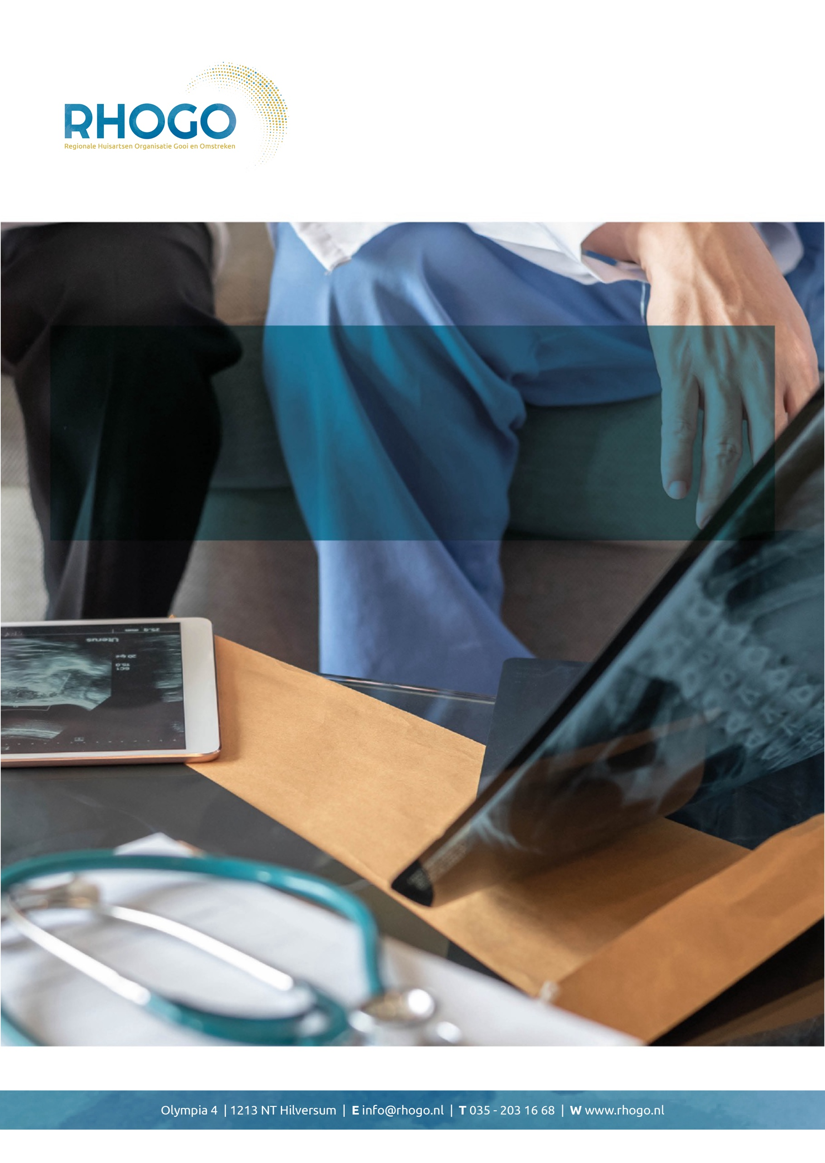

TIM jaarverslag 2025

Inleiding
In dit jaaroverzicht wordt een beeld geschetst van de TIM-meldingen die in 2025 door huisartsen bij Tergooi zijn ingediend. TIM-meldingen hebben als doel om knelpunten in de samenwerking tussen de eerste en tweede lijn zichtbaar te maken, hiervan te leren en waar mogelijk structurele verbeteringen door te voeren. De meldingen bieden daarmee waardevolle informatie over zowel incidenten als terugkerende patronen in de dagelijkse praktijk.
In 2025 zijn in totaal 38 TIM-meldingen vanuit huisartsenpraktijken ontvangen. De analyse in dit overzicht richt zich uitsluitend op dit deel van de meldingen. De meldingen zijn gecategoriseerd op basis van het geregistreerde thema en waar van toepassing meerdere thema’s per melding. Hierdoor ontstaat inzicht in de aard, spreiding en onderliggende problematiek van de gemelde situaties.
Het meldbeeld laat een duidelijke concentratie op het thema informatiebeveiliging en privacy zien, met name in relatie tot onjuist ontvangen patiëntinformatie. Daarnaast komen thema’s als bereikbaarheid en verleende zorg terug, zij het in beperktere mate. Dit overzicht beschrijft de belangrijkste bevindingen, signaleert aandachtspunten en vormt de basis voor gesprek en reflectie binnen het MCC, met als doel de samenwerking en patiëntveiligheid verder te versterken.
Dit jaarverslag is primair bedoeld als reflectie op incidenten en verbeterpunten vanuit het huisartsenperspectief en doet daarmee geen uitspraak over alle inspanningen die binnen Tergooi MC plaatsvinden.

2. Doel en werkwijze

Transmuraal Incident Melden (TIM) is bedoeld om incidenten en knelpunten in de samenwerking tussen huisartsen en Tergooi MC te signaleren, te analyseren en te benutten voor verbetering van kwaliteit en patiëntveiligheid in de zorgketen. TIM-meldingen zijn nadrukkelijk gericht op leren en verbeteren en niet op individuele verwijtbaarheid.
Binnen de TIM-structuur wordt onderscheid gemaakt tussen meldingen van huisartsen naar Tergooi MC en meldingen van Tergooi MC naar huisartsen. Voor beide richtingen is een aparte meldroute ingericht.

Betrokken personen en rollen

Tergooi MC
- Peter van der Molen (intensivist) – Medisch TIM-coördinator Tergooi MC
- Jantine Hiddinga (adviseur Kwaliteit) – Centrale TIM-coördinator Tergooi MC
- Esmee de Gier (adviseur Kwaliteit) – Centrale TIM-coördinator Tergooi MC
- Klinische en poliklinische afdelingen Tergooi MC – Decentrale VIM/TIM-coördinatoren (verantwoordelijk voor analyse en opvolging van meldingen binnen de eigen afdeling)
RHOGO
- Izaak Moggre (huisarts np) – Medisch TIM-coördinator RHOGO
- Robert van ’t Land (ondersteuner transmurale zorg) – Coördinator TIM-meldingen huisartsenpraktijk
- Fenna Hengst (adviseur Kwaliteit) – Coördinator TIM-meldingen huisartsenpraktijk

Procesbeschrijving

1. TIM-meldingen van huisartsen(praktijken) aan Tergooi MC
Wanneer een huisarts of huisartsenpraktijk een incident of knelpunt in de samenwerking met Tergooi MC wil melden, wordt hiervoor het externe TIM-meldformulier gebruikt. Na indiening komt de melding binnen in Zenya, het kwaliteitssysteem van Tergooi MC.
De melding wordt vervolgens toegewezen aan de betreffende klinische of poliklinische afdeling door de centrale TIM coördinator. Binnen deze afdeling voert de decentrale VIM/TIM-coördinator een interne analyse uit. De centrale TIM-coördinatoren van Tergooi MC houden overzicht op het proces.
De afgesproken werkwijze was dat de centrale TIM-coördinator van Tergooi MC zowel de melding als de inhoudelijke terugkoppeling vanuit de afdeling per e-mail zou delen met zowel de huisartspraktijk als de RHOGO. Deze werkwijze is tot medio 2025 gevolgd. Vanaf juli 2025 is deze structurele terugkoppeling niet meer consequent uitgevoerd, als gevolg van interne omstandigheden binnen Tergooi MC.
In de praktijk ontvangen huisartsen de inhoudelijke terugkoppeling op hun TIM-melding rechtstreeks vanuit de betrokken afdeling van Tergooi MC. In de beginfase van de samenwerking bestond de intentie om ook RHOGO structureel inzicht te geven in deze terugkoppeling, maar hiervoor is geen eenduidige en duurzame werkwijze vastgelegd. Hierdoor bleef dit in de praktijk beperkt. Deze zoektocht naar een goede inrichting van het proces is mede aanleiding voor RHOGO om te verkennen hoe een deel van het TIM-proces meer in eigen regie kan worden georganiseerd.
Bij huisartsen bestaat nog regelmatig onduidelijkheid over het verloop van het TIM-proces, de wijze van afhandeling en bij wie zij terechtkunnen met vragen of onvrede. Dit onderstreept het belang van heldere communicatie over verwachtingen en contactmomenten, zodat melden ook daadwerkelijk als zinvol en lerend wordt ervaren.

Sinds 2026 wordt door Tergooi MC een wekelijks overzicht van binnengekomen TIM-meldingen gedeeld. Dit overzicht geeft inzicht in aantallen en type meldingen, maar bevat minder detail over de inhoudelijke analyse en opvolging per individuele melding.

2. TIM-meldingen van Tergooi MC aan huisartsen
Wanneer medewerkers van Tergooi MC een incident of knelpunt in de samenwerking met huisartsen signaleren, wordt dit gemeld via het interne TIM-meldformulier in Zenya. De melding wordt centraal ontvangen en geanalyseerd door RHOGO, met terugkoppeling naar de betrokken huisartspraktijk.
De afhandeling en terugkoppeling richting Tergooi MC en de huisartsenpraktijken verloopt via de TIM-coördinatoren van RHOGO.

Overleg en afstemming
Er vinden drie vaste overleggen per jaar plaats waarin de samenwerking rondom TIM, de ontvangen meldingen en de uitgevoerde analyses worden besproken.

Analyse TIM-meldingen 2025 huisartsen aan Tergooi MC.

1. Omvang en hoofdbeeld
In 2025 zijn 38 TIM-meldingen vanuit huisartsenpraktijken gericht aan Tergooi MC gedaan. Het meldbeeld wordt in sterke mate bepaald door één dominant thema: verkeerd ontvangen patiëntbrieven (aangemerkt als informatiebeveiliging/privacy). Dit betreft 25 meldingen (65,8%), met een duidelijke concentratie in de tweede helft van het jaar.
De overige 13 meldingen (34,2%) betreffen diverse andere thema’s (o.a. bereikbaarheid en verleende zorg), zonder dat daarin éénzelfde dominante trend zichtbaar is op basis van de beschikbare gegevens.

2. Tijdspatroon: sterke piek in het laatste kwartaal
Op basis van de aangeleverde maandverdeling is sprake van een sterke toename richting het einde van het jaar:
- Maart: 2
- Mei: 2
- Juli: 1
- Augustus: 1
- Oktober: 2
- November: 9
- December: 21
Hieruit blijkt dat 30 van de 38 meldingen (78,9%) zijn gedaan in de periode november–december. Deze sterke concentratie in het laatste kwartaal valt samen met het hoge aantal meldingen over verkeerd ontvangen patiëntbrieven en wijst op een structureel en herhaald probleem in de informatie-uitwisseling in deze periode.

3. Thema: verkeerd ontvangen patiëntbrieven (privacy/datalek) – herkomst geconcentreerd

Van de 25 meldingen over verkeerd ontvangen patiëntbrieven (tweede helft van het jaar) komt het merendeel uit twee huisartsenpraktijken:
- Praktijk A: 16 meldingen (64% van 25)
- Praktijk B: 6 meldingen (24% van 25)
- Overige praktijken: 3 meldingen (12% van 25)
Duiding: de sterke concentratie bij twee praktijken suggereert óf (a) een specifieke fout in de informatie-uitwisseling richting deze praktijken (bijv. adressering/ontvangers), óf (b) dat deze praktijken consequent melden waar anderen mogelijk niet melden. In beide gevallen is dit relevant voor verbetering: het gaat óf om een gerichte ketenfout, óf om het harmoniseren van meldcultuur en registratie.

Afhandeling en terugkoppeling: zichtbaar knelpunt vanaf Q4

Bij 10 meldingen staat geen afhandeling beschreven. Van deze 10 zonder afhandeling vallen er 9 in de laatste drie maanden van het jaar.
Voor de overige meldingen is wel terugkoppeling ontvangen, maar die terugkoppeling is soms summier. Dit past bij het eerder beschreven proces: vanaf juli 2025 is de afgesproken structurele terugkoppeling (melding + afdelingsreactie) niet meer consequent doorgezet, en is overgegaan op een wekelijks overzicht. Hierdoor ontstaat risico op:
- minder zicht op oorzaakanalyse en verbetermaatregelen per melding;
- verminderde leerwaarde voor de keten;
- lagere transparantie richting melders (wat meldbereidheid kan beïnvloeden).
Kritische conclusie: in het laatste kwartaal is zowel het aantal meldingen sterk gestegen als het aandeel meldingen zonder vastgelegde afhandeling toegenomen. Dat maakt gerichte sturing en leren lastiger, terwijl juist in een periode met veel privacy-incidenten volledige opvolging essentieel is.

5. Betrokken afdelingen/poli’s: spreiding met enkele terugkerende eenheden
De meldingen zijn gekoppeld aan verschillende klinische en poliklinische onderdelen van Tergooi MC.
Meest genoemd:
- D2 Poli Kindergeneeskunde: 4
- C1 Acute Gynaecologie: 4
- D2 Poli Gynaecologie: 3
- A0 Spoedeisende Hulp (SEH): 3
Daarnaast (meerdere keren genoemd):
- A4 Verpleegafdeling Neurologie: 2
- C4 Verpleegafdeling Urologie: 2
- A2 EHH/CCU: 2
- D2 Poli MDL: 2
- E1 Poli Oogheelkunde: 2
- KCHL Bloedafname en materiaalafgifte: 2
Eenmalig genoemd: D2 Poli Cardiologie, A2 Dagbehandeling Cardiologie, E0 Poli Dermatologie, CBSL Infectiepreventie, C0 Poli Interne geneeskunde, E0 Poli Plastische Chirurgie, D0 Poli Orthopedie, E2 Poli Psychiatrie, C3 Verpleegafdeling Orthopedie, C0 Poli Urologie, D2 Poli Neurologie en Neurochirurgie, ICM Transferverpleging.
Duiding: de meldingen raken dus zowel acute zorg (SEH/EHH/CCU/Acute gynaecologie) als meerdere poliklinische processen. Dat ondersteunt het beeld dat het gaat om een ketenbreed communicatie-/informatieoverdrachtsprobleem (in plaats van één enkel loket).

6. Samenvattende kernbevindingen
- 65,8% van de TIM-meldingen betreft verkeerd ontvangen patiëntbrieven (privacy/datalek).
- Deze meldingen treden uitsluitend op in de tweede helft van 2025, met een duidelijke piek in november en december.
- 88% van de brief-meldingen is afkomstig van twee huisartsenpraktijken.
- 26% van alle meldingen heeft geen vastgelegde afhandeling, vrijwel volledig geconcentreerd in het laatste kwartaal.
- Meldingen zijn verspreid over meerdere afdelingen, met enkele terugkerende hotspots (Kindergeneeskunde, Acute Gynaecologie, SEH).

Conclusie
De TIM-meldingen van huisartsen aan Tergooi MC in 2025 laten een duidelijk en samenhangend beeld zien. Het meldbeeld wordt gedomineerd door meldingen over verkeerd ontvangen patiëntbrieven, die zijn aangemerkt als informatiebeveiliging- en privacy-incidenten. Deze meldingen doen zich met name voor in de tweede helft van het jaar en zijn sterk geconcentreerd bij twee huisartsenpraktijken. Dit wijst op een structureel knelpunt in de informatie-uitwisseling binnen de keten.
In het overleg met Tergooi MC is dit thema expliciet benoemd en onderzocht. Vanuit Tergooi is nagegaan of de oorzaak gelegen was in een standaardselectie van bepaalde huisartsenpraktijken bij het verzenden van correspondentie. Tegelijkertijd is door Tergooi aangegeven dat ook de rol van de patiënt relevant is, met name waar het gaat om het correct en tijdig doorgeven van wijzigingen in de inschrijving bij een huisarts.
Hoewel het juist doorgeven van gegevens door patiënten een aandachtspunt blijft, ligt de eindverantwoordelijkheid voor correcte adressering en verzending van patiëntbrieven bij de verzendende organisatie. De meldingen benadrukken daarmee het belang van robuuste processen, heldere controles en duidelijke afspraken rondom informatieoverdracht.
Daarnaast laat de analyse zien dat in het laatste kwartaal van 2025 een aanzienlijk deel van de meldingen geen vastgelegde afhandeling of inhoudelijke terugkoppeling kent. Dit beperkt de leerwaarde van TIM en maakt het lastiger om structurele verbeteringen te borgen, juist in een periode met een hoog aantal (privacygevoelige) meldingen.

Analyse TIM-meldingen 2025 aan huisartspraktijken

1. Omvang en herkomst
In 2025 zijn 20 TIM-meldingen door Tergooi MC gedaan richting huisartsenpraktijken. Het merendeel van deze meldingen is afkomstig van het KCHL (klinisch chemisch/huisartsenlaboratorium):
- KCHL: 15 meldingen (75%)
- Overige afdelingen: 5 meldingen (25%)
De KCHL-meldingen hebben voornamelijk betrekking op procesfouten rondom patiëntidentificatie, zoals:
- verkeerde barcodes;
- ontbrekende barcodes;
- verwisseling van patiëntgegevens in Zorgdomein
- vergelijkbare administratieve of logistieke onjuistheden.

2. Spreiding over huisartsenpraktijken
Ook bij deze lab meldingen is sprake van een ongelijke verdeling over huisartsenpraktijken:
- Praktijk A: 5 meldingen
- Praktijk B: 2 meldingen
- Praktijk C: 2 meldingen
- Overige praktijken: wisselend (1 melding)
Duiding: de concentratie van meldingen bij een beperkt aantal praktijken kan wijzen op:
- verschillen in lokale werkprocessen (bijv. labeling, materiaalverwerking);
- onvoldoende scholing/kennis van werkprocessen lab.

3. Afhandeling en verantwoordelijkheid
Huisartsenpraktijken beschikken over een eigen VIM-procedure. De door Tergooi MC gedane TIM-meldingen zijn daarmee nadrukkelijk bedoeld als signaal richting de praktijk, waarna verdere opvolging en analyse binnen de eigen praktijkorganisatie plaatsvindt.
De meldingen vanuit Tergooi MC hebben daarmee vooral een alerterende en lerende functie en zijn minder gericht op centrale afhandeling, maar op lokale verbeteracties binnen de huisartsenpraktijken zelf.

Conclusie
De TIM-meldingen vanuit Tergooi MC in 2025 laten een duidelijk en samenhangend beeld zien. Driekwart van de meldingen is afkomstig van het KCHL en heeft betrekking op onvolkomenheden in patiëntidentificatie en labeling. Dit betreft fouten met potentiële impact op patiëntveiligheid en vraagt om blijvende aandacht.
Net als bij de meldingen van huisartsen aan Tergooi MC is ook hier sprake van een concentratie bij een beperkt aantal praktijken. Dit benadrukt het belang van maatwerk in de opvolging en het gezamenlijk zoeken naar verbeteringen op procesniveau.

Vooruitblik en aandachtspunten 2026
Voor 2026 worden de volgende aandachtspunten en ontwikkelrichtingen gezien als essentieel om de effectiviteit van TIM en de samenwerking tussen huisartsen en Tergooi MC verder te versterken:

1. Gerichte opvolging van datalek-meldingen
Het thema verkeerd ontvangen patiëntbrieven blijft een expliciet aandachtspunt. Daarbij is het van belang om:
- structureel te blijven monitoren of genomen maatregelen effect hebben;
- te blijven kijken naar mogelijke procesmatige oorzaken binnen de informatie-uitwisseling;
- het gezamenlijke gesprek te blijven voeren over verantwoordelijkheden binnen de keten, inclusief de rol van patiënt, huisarts en ziekenhuis.
Huisartsen kunnen hierin mogelijk bijdragen door actief aandacht te houden voor het actualiseren van huisartsgegevens en het belang daarvan ook bij patiënten onder de aandacht te brengen.

2. Verbeteren van terugkoppeling en leerwaarde
Het wegvallen van structurele, inhoudelijke terugkoppeling per melding vanaf medio 2025 vraagt om hernieuwde aandacht. Voor 2026 is het wenselijk om:
- te komen tot een duidelijke en werkbare afspraak over minimale terugkoppeling bij TIM-meldingen;
- inzicht te houden in zowel analyse als opvolging, zeker bij meldingen met mogelijke privacy-impact;
- de leerfunctie van TIM weer centraal te stellen, voor beide kanten van de keten.

3. Verkenning laagdrempeliger TIM-systeem voor huisartsen
Vanuit RHOGO wordt onderzocht of er mogelijkheden zijn om het TIM-systeem laagdrempeliger te maken voor huisartsen, door:
- het systeem zelf in te richten en te beheren, in plaats van gebruik te maken van het door het ziekenhuis ingerichte systeem;
- de meldroute eenvoudiger en toegankelijker te maken;
- daarmee ook de terugkoppeling en opvolging beter te borgen.
Deze verkenning bevindt zich momenteel in een oriënterende fase. Indien dit leidt tot een aangepast systeem of werkwijze, kan dit zowel de meldbereidheid als de transparantie en leerwaarde van TIM vergroten.

4. Blijvende gezamenlijke reflectie
De vaste TIM-overleggen blijven een belangrijk instrument om:
- trends gezamenlijk te duiden;
- signalen tijdig te bespreken;
- afspraken te maken over verbeteracties.
Het jaar 2026 biedt daarmee ruimte om, op basis van de inzichten uit 2025, de TIM-systematiek verder te professionaliseren en de samenwerking tussen huisartsen en Tergooi MC duurzaam te versterken.

5. Scholing en preventie
Tergooi MC is voornemens om, in samenwerking met het KCHL, gerichte scholing aan huisartsenpraktijken aan te bieden. Hiermee wordt ingezet op preventie in plaats van alleen signalering.

6. Versterken van de leerfunctie
De TIM-meldingen vanuit Tergooi MC blijven een belangrijk instrument om:
  - knelpunten tijdig te signaleren;
  - praktijken te ondersteunen bij het verbeteren van hun interne processen;
  - het gesprek over patiëntveiligheid in de keten te blijven voeren.
Aansluiting bij de bestaande VIM-structuur binnen huisartsenpraktijken is hierbij essentieel.

7. Verbreding van perspectief
Naast de regionale opvolging van TIM-meldingen wordt in 2026 ook nadrukkelijk gekeken naar afstemming en kennisdeling buiten de regio. Waar passend wordt aansluiting gezocht bij landelijke initiatieven, zoals de LHV en de daarbinnen georganiseerde HIT, om signalen te spiegelen aan landelijke inzichten en ervaringen. Door regionale bevindingen in een bredere context te plaatsen, kan de leerwaarde van TIM verder worden vergroot en kan worden voorkomen dat vergelijkbare problematiek geïsoleerd en regionaal wordt aangepakt.

8. Input en leerpunten Tergooi MC
Hoewel Tergooi MC aangeeft deze incidenten te beschouwen als onjuiste huisartsadresopgaven door patiënten, worden zij door huisartsen en RHOGO ervaren als privacy-incidenten, mede gezien het feit dat medische correspondentie bij een onjuiste ontvanger terechtkomt. Dit verschil in perspectief benadrukt het belang van gezamenlijke verantwoordelijkheid en ketenbrede oplossingen. RHOGO hecht grote waarde aan de samenwerking met Tergooi MC, en we zetten ons actief in om die goed te laten verlopen en elkaar in de keten te versterken.

